**MEDIOS NO GUIADOS**

El espectro electromagnético Cuando los electrones se mueven crean ondas electromagnéticas que se pueden propagar por el espacio libre (aun en el vacío). El físico britanico James Clerk Maxwell predijo estas ondas en 1865 y el físico Alemán Heinrich Hertz la produjo y observó por primera vez en 1887. La cantidad de oscilaciones por segundo de una onda electromagnética es su frecuencia, f, y se mide en Hz(en honor a Heinrich Herz). La distancia entre dos máximos (o mínimos) consecutivos se llama longitud de onda y se designa de forma universal con la letra griega λ (lambda).

En el vacío todas las ondas electromagnéticas viajan a la misma velocidad, no importa cual sea su frecuencia. Esta velocidad usualmente llamada **velocidad de la luz,** c, es aproximadamente 3 X 108 m/seg, o de casi 1 pie (30 cm) por nanosegundos. En el cobre o en la fibra, la velocidad baja a casi 2/3 de este valor y se vuelve ligeramente dependiente de la frecuencia

|  |  |  |  |
| --- | --- | --- | --- |
| Espectro electromagnético | | | |
| Banda | Significado | Rango de Frecuencias | Servicios |
| VLF | Very Low Frequency | 3 kHz - 30 kHz | Conducción de electricidad |
| LF | Low Frequency | 30 kHz - 300 kHz | Conducción de electricidad, navegación marítima, control de tráfico aéreo |
| MF | Medium Frequency | 300 kHz - 3 MHz | Radio AM |
| HF | High Frequency | 3 MHz - 30 MHz | Radio SW |
| VHF | Very High Frequency | 30 MHz - 300 MHz | Radio FM, TV, radio dos vías |
| UHF | Ultra High Frequency | 300 MHz - 3 GHz | TV UHF, telefonía celular, WLL, comunicaciones móviles |
| SHF | Super High Frequency | 3 GHz - 30 GHz | Servicios por Satélite y microondas, MMDS, LMDS |
| EHF | Extremely High Frequency | 30 GHz en adelante | LMDS |
| Infrarojo |  | 3 x 1012 - 4.3 x 1014 Hz | WPANs Wireless personal Area Networks |
| Luz visible |  | 4.3 x 1014 - 7.5 x 1014 Hz | Fibras ópticas |
| Ultravioleta |  | 7.5 x 1014 - 3 x 1017 Hz |  |
| 1 kHz = 1x103 Hz 1 MHz = 1x106 Hz 1 GHz = 1x109 Hz WLL = Wireless Local Loop MMDS = Multichannel Multipoint Distribution Service LMDS= Local Multipoint Distribution Service WPANs = Wireless Personal Area Networks | | | |

Por la capacidad del radio de viajar distancias largas, la interferencia entre usuarios es un problema. Por esta razón los gobiernos legislan estrictamente el uso de radiotransmisores. En las bandas VLF, LF y MF, las ondas de radio siguen el terreno, como se muestra en la figura 2.16 (a). Estas ondas se pueden detectar quizás en 1000 km en las frecuencias más bajas, y a menos en frecuencias más altas. La difusión de radio AM usa la banda MF, y es por ello que las estaciones de radio AM de Boston no se pueden oír con facilidad en Nueva York.

Figura 2.16 (a) En las bandas VLF, VF y MF, las ondas de radio siguen la curvatura de la tierra (b) en la banda HF las ondas rebotan en la ionosfera.



**Transmisión por microondas.** Por encima de los 100 MHz las ondas viajan en línea recta y, por tanto, se pueden enfocar en un haz estrecho. Concentrar la energía en un haz pequeño con una antena parabólica (como el tan familiar plato de televisión satélite) produce una señal mucho más alta en relación con el ruido, pero las antenas transmisoras y receptora deben estar muy bien alineadas entre sí. Además esta direccionalidad permite a transmisores múltiples alineados en una fila comunicarse con receptores múltiples en filas, sin interferencia.

Ya que las microondas viajan en línea recta, si las torres están muy separadas, partes de la tierra estorban. En consecuencia, se necesitan repetidoras periódicas. Cuando más altas sean las torres, más separadas pueden estar.



A diferencia de las ondas de radio a frecuencias más bajas, las microondas no atraviesan bien los edificios. Además, aun cuando el haz puede estar bien enfocado en el transmisor, hay cierta divergencia en el espacio. Algunas ondas pueden refractarse en las capas atmosféricas más bajas y tardar un poco más en llegar que las ondas directas. Las ondas diferidas pueden llegar fuera de fase con la onda directa y cancelar así la señal. Este efecto se llama **desvanecimiento de trayectoria múltiple** y con frecuencia es un problema serio que depende del clima y de la frecuencia.

**Ondas infrarrojas y milimétricas** Las ondas infrarrojas y milimétricas no guiadas se usan mucho para la comunicación de corto alcance. Todos los controles remotos de los televisores, grabadoras de video y estéreos utilizan comunicación infrarroja. Estos controles son relativamente direccionales, baratos y fáciles de construir, pero tienen un inconveniente importante: no atraviesan los objetos sólidos (pruebe a pararse entre su control remoto y su televisor y vea si todavía funciona). En general conforme pasamos a la radio de onda larga hacia la luz visible, las ondas se comportan cada vez más como la luz y cada vez menos como la radio.

Por otro lado el hecho de que las ondas infrarrojas no atraviesan bien las paredes sólidas también es una ventaja. Esto significa que un sistema infrarrojo en un cuarto de edificio no interferirá un sistema similar en cuartos adyacentes, Estas propiedades han hecho del infrarrojo un candidato interesante para las LAN

inalámbricas e interiores.

**Transmisión por ondas de luz (rayo láser)** La señalización óptica sin guías se ha usado durante siglos. Paul Revere utilizó señalización óptica binaria desde la vieja iglesia del Norte justo antes de su famoso viaje. Una aplicación más modernas es conectar las LAN de dos edificios por medio de láseres montados en sus azoteas. La señalización óptica coherente con láseres e inherentemente unidireccional, de modo que cada edificio necesita su propio láser y su propio fotodetector. Este esquema ofrece un ancho de banda muy alto y un costo muy bajo. También es relativamente fácil de instalar y, a diferencia de las microondas no requiere una licencia de la FCC (Federal communications Comisión, Comisión Federal de Comunicaciones). La ventaja del láser, un haz muy estrecho, es aquí también una debilidad. A puntar un rayo láser de 1mm de anchura a un blanco de 1mm a 500 metros de distancia requiere la puntería de una Annier Oakley moderna. Por lo general, se añaden lentes al sistema para desenfocar ligeramente el rayo. Una desventaja es que los rayos láser no pueden penetrar la lluvia ni la niebla densa, pero normalmente funciona bien en días soleados.

**Satélite**

Las transmisiones vía satélites se parecen mucho más a las transmisiones con microondas por visión directa en la que las estaciones son satélites que están orbitando la tierra. El principio es el mismo que con las microondas terrestres, excepto que hay un satélite actuando como una antena súper alta y como repetidor (véase la figura 2.18). Aunque las señales que se transmiten vía satélite siguen teniendo que viajar en línea recta, las limitaciones impuestas sobre la distancia por la curvatura de la tierra son muy reducidas. De esta forma, los satélites retransmisores permiten que las señales de microondas se puedan transmitir a través de continentes y océanos como un único salto.

**Satélites geosincrónicos** La propagación por línea de vista necesita que las antenas emisoras y receptoras estén fijas/estáticas con respecto a la localización de las demás en todo momento (una antena debe poder ver a la otra). Por esta razón, un satélite que se mueve más deprisa o más despacio que la rotación de la tierra es útil únicamente para periodos de tiempo cortos (de la misma forma que un reloj parado solamente es exacto dos veces al día). Para asegurar una comunicación constante, el satélite debe moverse a la misma velocidad que la tierra de forma que parezca que está fijo en un cierto punto. Estos satélites se llaman geosincrónicos. Debido a que la velocidad orbital depende de la distancia desde el planeta, solamente hay una orbita que puede ser geosincrónica. Esta órbita se produce en el plano ecuatorial y está aproximadamente a 36.000 kilómetros de la superficie de la tierra.

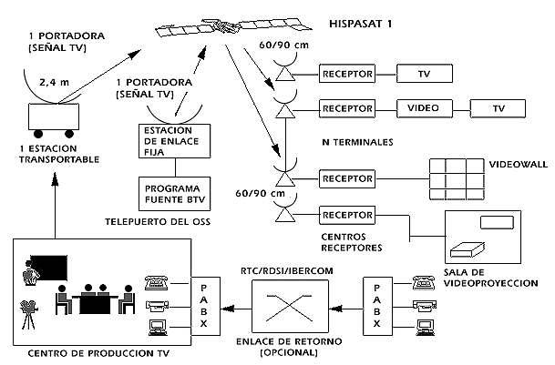

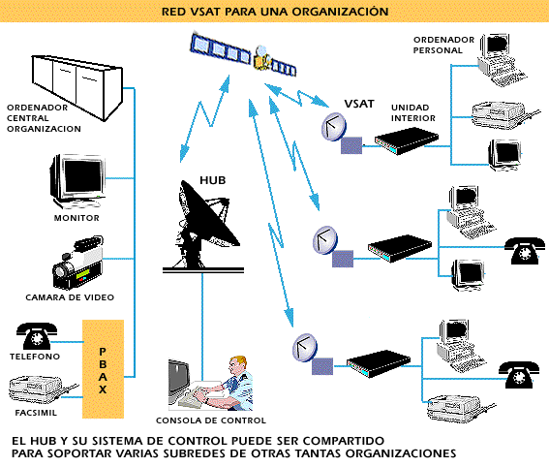

MODOS DE TRANSMISIÓN

Simplex La comunicación es unidireccional, como en una calle de sentido único solamente una de las dos estaciones de enlace puede transmitir; la otra sólo puede recibir por ejemplo (véase en la figura 1.13). Los teclados y los monitores tradicionales son ejemplos de dispositivos simples. El teclado solamente puede introducir datos; El monitor solo puede aceptar datos de salida.

**Semiduplex** En el modo semiduplex, cada estación puede tanto enviar como recibir, pero no al mismo tiempo. Cuando un dispositivo está enviando, el otro sólo puede recibir, y viceversa. El modo semiduplex es similar a una calle con un único carril y el tráfico en dos direcciones. Mientras los coches viajan en una dirección, los coches que van en sentido contrario deben esperar. En la transmisión semiduplex, la capacidad total del canal es usada por aquel de los dos dispositivos que está transmitiendo



**Full-Duplex** En el modo full-duplex (también llamado duplex), ambas estaciones pueden enviar y recibir simultáneamente.

El modo full-duplex es como una calle de dos sentidos con tráfico que fluye en ambas direcciones al mismo tiempo. En el modo full-duplex, las señales que van en cualquier dirección deben compartir la capacidad del enlace. Un ejemplo habitual de comunicación full-duplex es la red telefónica. Cuando dos personas están hablando por teléfono, ambas pueden hablar y recibir al mismo tiempo.